XY1062 Scheda creata il 4 giugno 2026
Descrizione bibliografica
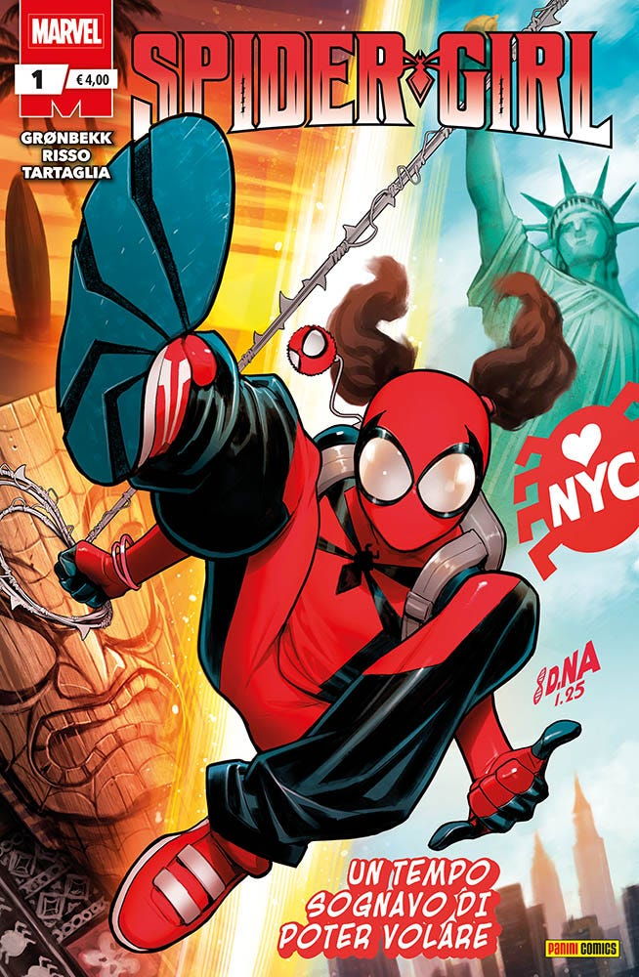
*Spider-girl / Gronbekk, Risso, Tartaglia. - 1- . - Modena : Marvel ; Panini comics, 2026- . - volumi : fumetti ; 26 cm. ((Mensile. - CFI1175882
Autori: Risso, André Risso; Grønbekk, Torunn

Informazioni storico-bibliografiche
• Direttamente dalle pagine di Spider-Boy, la serie dedicata all’alter ego di Maka Akana!
• La nuova mutante dell’Universo Marvel giunge a New York in cerca della sua avventura.
• Ma qualcuno ha già capito come approfittarne, ed è una vecchia conoscenza di Spider-Man.
• Testi di Torunn Grønbekk (Carnage) e disegni della nuova promessa genovese André Risso!
• Autori: André Risso, Torunn Grønbekk
• Data di uscita: 22 gen 2026
• Tipo prodotto: Fumetti
• Pagine: 32
• Formato: 17X26
• Contiene:
Spider-Girl (2025) #1
• Rilegatura: Spillato
• Interni: Colori
https://www.panini.it/shp_ita_it/spider-girl-1-mspbo022isbn-it08.html.

